Участие младших школьников во Всероссийской онлайн-олимпиаде по финансовой грамотности на платформе Учи.ру

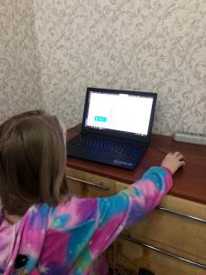
В Филиале МБОУ СОШ с.Пионер-НОШ с.Сухановка в рамках Дней финансовой грамотности были проведены классные часы и беседы в классах. Обсуждаемые темы были не только интересными, но и полезными для обучающихся: «Деньги: что это такое?», «Финансовая грамотность», «Единая семья – единый бюджет».
На занятиях с детьми рассматривали основы финансовой грамотности, принципы правильного отношения к деньгам, которые обязаны знать ученики начальной школы.
С 16 марта 2023 года учащиеся сухановской школы приняли активное участие в олимпиаде по «Финансовой грамотности и предпринимательству».

